专题10 农业
【2019年高考真题】
（2019年新课标全国卷Ⅲ）【农业区位】稻谷是重要的粮食种类，粮食的充分供给和区域平衡是保障粮食安全的重要任务。图2反映2014年我国不同省份的稻谷供需关系。据此完成3～5题。
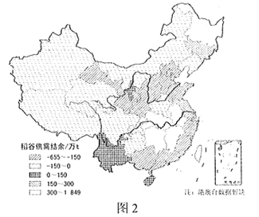
3．已不再成为我国主要稻谷余粮区的是
A．黄河下游区 B．长江中游区 C．珠江下游区 D．淮河下游区
4．与安徽省相比，黑龙江省稻谷供需盈余的主要条件是
A．人均耕地多 B．农业劳动力多 C．复种指数高 D．淡水资源丰富
5．我国水稻种植重心北移会导致稻谷
A．出口数量扩大 B．运输成本上升 C．流通效率提高 D．储存难度增加
【答案】3．C 4．A 5．B
【解析】考查我国粮食生产的区域差异及其变化，水稻种植重心北移的影响。
3．读“2014年我国不同省份的稻谷供需关系图”可知，图中稻谷供需结余长江中游区与淮河下游区为正值，说明是稻谷余粮区，BD不合题意；黄河下游区与珠江下游区为负值，根据我国气候的南北差异可知，北方黄河下游区粮食作物主要种植小麦，且人口密集，故稻谷一直难有结余，A排除；南方珠江下游区之前粮食作物主要种植水稻，珠江三角洲曾是我国重要的商品粮基地，但由于近些年珠三角工业化、城镇化发展快，占耕地多，生态退耕及农业产业结构的调整对高价值的农作物的需求增大等，使珠三角稻谷粮食生产大幅下降，使稻谷一直难有结余，已不再成为我国主要稻谷余粮区，C符合题意，故选C。
4．黑龙江省地处我国东北平原，平原面积广阔，人口密度较小，人均耕地丰富，稻谷供需盈余量大；安徽省人口密度较大，粮食需求量大，人均耕地较少。故黑龙江省与安徽省相比稻谷供需盈余的主要条件是人均耕地多，A正确；安徽人口稠密，农业劳动力较多，B错误；安徽纬度较黑龙江低，热量丰富，复种指数较高，C错误；两地淡水资源都丰富，D错误。故选A。
5．我国南方人口较密集，居民有喜食稻米的习惯，稻谷的需求量大，水稻种植重心北移会导致大量稻谷南运，使运输成本上升，B正确；我国人口众多，粮食需求量大，为保证粮食安全，粮食出口数量少，A错误；会增加稻谷南运，增大稻谷区域供需差异，流通效率降低，C错误；北方高温期较短，利于粮食储存，粮食存储难度减小，D错误。故选B。
36．（2019年新课标全国卷Ⅱ·节选）【农业区位】阅读图文材料，完成下列要求。
云南省宾川县位于横断山区边缘，高山地区气候凉湿，河谷地区气候干热。为解决河谷地区农业生产的缺水问题，该县曾在境内山区实施小规模调水，但效果有限。1994年“引洱（海）入宾（川）”工程竣工通水，加之推广节水措施，当地农业用水方得以保障。近些年来，宾川县河谷地区以热带、亚热带水果为主的经济作物种植业蓬勃发展。
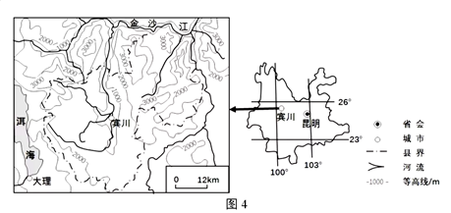
（3）用水得到保障后，当地热带、亚热带水果种植业蓬勃发展，从气候角度分析其原因。（6分）
【答案】（3）全年气温高，热量充足，热带、亚热带水果全年可以生长；（海拔高，晴天多，）气温日较差大，光照强，有利于水果品质提高（糖分积累）。
【解析】以云南省大理宾川县“治贫先治水”的发展理念为例，将气候对农业生产的限制和脱贫致富相结合，凸显国家建设伟大成就。
（3）注意审题，从气候的角度分析，可以从热量、光照、昼夜温差、降水等方面思考，而不需要分析其地形、土壤、市场等条件。宾川县纬度在26°N左右（北部有高山阻挡冬季南下的冷空气），纬度低、全年气温高，生长期长，热量条件适宜热带、亚热带水果的生长；海拔高，光照强，气候干热，降水少，晴天多，昼夜温差大，有利于水果有机质积累，水果品质高，竞争力强。
36．（2019年北京卷·节选）【农业区位】中国与东南亚山水相连，人文相通，跨境合作不断深化。读图14，回答下列问题。
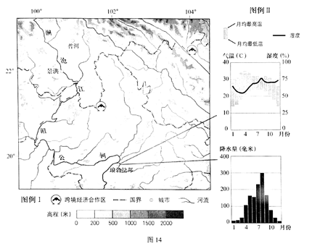
老挝是一个传统的农业国家，工业薄弱。近年来，该国优质玉米、香蕉、咖啡豆等农产品出口量增加。
（3）分析老挝发展多种优质农产品的有利条件。（10分）
【答案】（3）热量充足，降水丰沛，山地垂直分异明显，环境污染小，农耕历史悠久。
【解析】（3）解答本题要注意抓住“多种”“优质”等关键词语，然后结合区域地理环境进行解答。老挝位于热带季风气候区，终年高温，水热条件充足，利于热带经济作物的种植；该地地形复杂，垂直差异大，可以发展多种种植，如在气候较温凉地区可以种植玉米等；根据材料，“老挝是一个传统的农业国家，工业薄弱”说明该地工业少，环境污染少，农作物品质优良；并且农耕历史悠久，种植经验丰富。
14．（2019年天津卷·节选）【农业区位】读图文材料，回答问题。
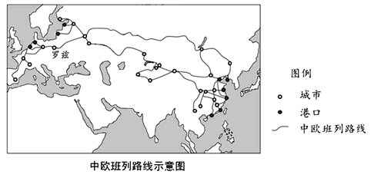
橄榄油是我国通过中欧班列从西班牙等国进口的商品之一。油橄榄树适宜生长在亚热带地区偏碱性土壤中，喜光、耐旱、忌涝。
（3）结合材料，说明我国亚热带很多地区不适宜种植油橄榄树的自然条件。（6分）
【答案】（3）土壤偏酸性；降水量较大，雨季较长，地势低洼处易涝；云量较多，光照不足。
【解析】本题通过中欧合作，切合一带一路的相关热点，考查农业的区位自然地理条件。该题为条件分析类题，关键词“亚热带地区、不适宜、油橄榄树”，解题方向“自然条件”。从材料中得知，油橄榄的生产条件：亚热带地区偏碱性土壤中，喜光、耐旱、忌涝。再结合我们所学的我国亚热带季风气候类型分布区的气候（降水、光照）特点、土壤特点等进行分析组织答案：我国亚热带地区主要在江南丘陵地区，土壤偏酸性；亚热带季风气候夏季降水量较大，雨季较长，地势低洼处易涝；连续的阴雨天气导致云量较多，光照不足。
29．（2019年江苏卷·节选）【农业区位】阅读材料，回答下列问题。
材料一 我国东南沿海某行政村总人口2750人，其中70%外出就业生活。留村人口绝大多数从事农业生产活动，其中60岁以上占36%。近年来，该村农业的总产值与收入有下滑趋势，家庭年均收入约5万元，主要源自外出务工。
材料二 图18为“某村等高线地形及立体农业示意图”，图19为“某村土地利用结构图”。
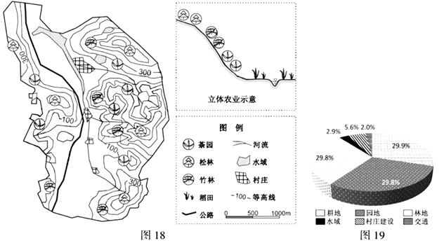
（2）分析该村立体农业空间布局形成的主要自然原因。____________（3分）
【答案】（2）地形以低山、丘陵为主；气候为亚热带季风气候，雨热同期；灌溉水源充足
【解析】（2）该村立体农业空间布局的基本形式是在不同海拔发展不同的农业结构。从图中可以看出该区域多低山丘陵，属于亚热带季风气候，夏季多暴雨，容易产生水土流失，松林和竹林可以有力减缓水土流失，在相对低是较低的饭破处。茶园有利于排水，靠近河流地区，发展种植业，种植水稻，因此该空间布局的主要影响因素为地形，气候和水源。
【2019年高考模拟题】
（陕西省汉中市2019届高三第三次教学质量检测）树莓营养价值和药用价值高，被誉为“果中黄金”。俄罗斯、波兰、德国、匈牙利、美国、加拿大等国的年产量都在万吨以上。近年来，欧美国家树莓生产已处于停顿和萎缩状态，西欧国家更是退出了树莓的生产领域。河南封丘县自2002年引进树莓种植项目后规模不断扩大,现已成为我国树莓种植第一大县。据此完成1—3题。
1．根据材料推断我国下列地区中野生树莓分布范围最小的可能是
A．海南地区 B．西北地区
C．西南地区 D．东北地区
2．西欧国家退出树莓生产领域的主要自然原因可能是
A．多大风 B．土壤贫瘠
C．光照不足,品质较差 D．土地成本高
3．与欧美国家相比,封丘县发展树莓种植的优势条件是
A．地形平坦 B．灌溉水源充足
C．劳动力廉价 D．交通便利
【答案】1．A 2．C 3．C
【解析】本题考查农业的区位因素及对区域特征的掌握。
1．根据材料可知俄罗斯、波兰、德国、匈牙利、美国、加 拿大等国的年产量都在万吨以上，由此推断树莓适宜在较高纬度地区分布，海南地区与我国西北地区、西南地区、东北地区相比纬度低，因此野生树莓分布范围最小的可能是海南地区。故选A。
2．西欧国家只有冬季风力较大，A错误；人类可以改造贫瘠的土壤，B错误；土地成本高不是自然原因，D错误；西欧是世界上最典型的温带海洋气候分布区，温带海洋性气候，全年降水多，光照不足,植物的光合作用差，昼夜温差小，因此树莓品质较差，是西欧树莓退出生产领域的主要自然原因，C正确。故选C。
3．欧美地区平原面积广，地形平坦，灌溉水源更充足，欧美国家交通更便利，我国劳动力充足，因此封丘县发展树莓种植的优势条件是劳动力廉价。故选C。
（山东省枣庄市2018届高三第二次模拟考试）甘蔗是主要糖料作物，喜温、喜光、喜水。20世纪七八十年代，广东超过台湾成为我国第一产糖大省。1993年之后，广西甘蔗种植面积和产糖量始终稳居全国第一。广西蔗区的甘蔗生产以个体种植为主，收割靠手砍、肩扛，与世界第一产糖大国巴西相比，广西甘蔗的生产成本要高出许多。2012年以来广西甘蔗种植面积呈下降趋势。据此回答4—5题。
4．20世纪90年代初中国糖业中心由广东转移到广西的原因是广西比广东
①水热条件更好 ②土地租金更低
③平原面积更广 ④劳动力更廉价
A．①② B．③④
C．①③ D．②④
5．2012年以来广西甘蔗种植面积下降的原因可能是
①种植成本上升 ②收购价格提高
③种植业结构调整 ④蔗糖进口数量增加
A．①②③ B．①②④
C．①③④ D．②③④
【答案】4．D 5．C
【解析】3．20世纪90年代，广东受国家政策的影响，经济发展速度较快，传统的制糖业面临着劳动力和土地价格上涨的问题，导致制糖业的生产成本提高，中国糖业中心由广东转移到原料更为丰富的广西，②④正确。故答案选D项。
4．由材料分析可知，广西蔗区的甘蔗生产以个体种植为主，收割靠手砍、肩扛，随着劳动力工资水平的提高，种植成本不断上升，从而导致种植业向产值较高的经济作物进行调整，广西甘蔗的生产成本要高巴西高出许多，因此蔗糖进口数量增加，对传统制糖业冲击较大，原料的需求量减少，种植面积逐渐减少，因此①③④正确，收购价格提高，会导致种植面积增加，②错误。故答案选C项。
（广东省深圳市高级中学2019届高三适应性考试）全球所有水果中约80％都是以新鲜形式出售，中国新鲜水果进口量显著增长。水果加工业一直以来都是重要的水果产业，然而，在美国、欧洲和大洋洲等发达国家的成熟市场，果汁和水果罐头的消费有下滑的趋势。据此完成6—8题。
6．智利有70%以上的车厘子销往中国，除中国人口多外，原因可能是
A．价格低 B．距离近
C．海运便利 D．欧美市场标准高
7．物流的改善、储存和冷链设施的发展对全球水果贸易中最受益的地区是
A．亚洲 B．非洲
C．拉丁美洲 D．欧洲
8．导致美国、欧洲和大洋洲等发达国家的成熟市场果汁和水果罐头消费有下滑趋势的原因是
A．新鲜水果运输条件改善 B．加工成本高，价格高
C．果汁和水果罐头口感体验差 D．健康理念和消费升级
【答案】6．D 7．C 8．D
【解析】6．智利的车厘子水果出口要追求利润的最大化，价格低，利润有限，不是其促动原因，A错；智利位于南美洲，离我国距离远，B错；车厘子保鲜时间短，一般通过空运，和海运无关，C错；欧美市场等成熟市场，对车厘子进口要求的标准高，从政策门槛上提高了智利车厘子的市场准入水平，极大削减了普通车厘子的出口，从而使削减的部分转移出口到中国。故本题选择D。
7．世界的人口和全球水果的消费市场主要集中在北半球。拉丁美洲水果种类众多，可以种植北半球反季节水果的优势，物流的改善、储存和冷链设施的发展，可以扩大其销售量，提高其水果经济的创收和发展，对其最有利。非洲，水果出口规模有限，亚洲和欧洲主要是消费市场，可以排除。故本题选择C。
8．从材料中得知，全球所有水果中约80％都是以新鲜形式出售，说明现在人们越来越追求生活的品质，特别是欧美发达国家的成熟市场，原有的消费模式已经饱和，对健康理念越来越重视，这是其消费改变的主要原因，D对。交通运输条件的改善对其成熟饱和市场消费影响有限，A错；果汁和水果罐头加工成本前后变化应该不大，B错；材料中也并没有提到果汁和水果罐头口感体验差，欧美国家水果消费的理念已经改变，不仅仅追求口感上的满足，C错。故本题选择D。
（山东省潍坊市2019届高三高考模拟）贵州省遵义市道真自治县位于黔北崇山峻岭之中，露天种植的蔬菜深受上海消费者喜爱。为解决遵义蔬菜进入上海市场面临的问题，上海采用“上海终端订单+批发市场中转集配+合作社绑定建档立卡贫困户”模式，推动了“遵菜入沪”，助力精准扶贫。据此完成9—11题。
9．遵义蔬菜深受上海消费者喜爱的主要原因是
A．价格低 B．产量少
C．品质好 D．需求多
10．“遵菜入沪”模式主要解决的问题是
A．种植规模小 B．交通不便
C．物流成本高 D．销路不畅
11．“遵菜入沪”模式对遵义蔬菜种植的影响是
①促进规模化种植 ②保证蔬菜质量
③减少自然灾害 ④增加蔬菜品种
A．①② B．③④ C．①③ D．②④
【答案】9．C 10．D 11．A
【解析】9．由材料可知该地在“崇山峻岭之中”、蔬菜的种植是“露天种植”，海拔高，光照强、昼夜温差大，蔬菜有机质积累多，质量高，深受消费者喜爱，故选C；遵义离上海远，运输费用高，销往上海的蔬菜价格并不低，A错；产量少并不一定让消费者喜爱，且遵义蔬菜的产量较多，可满足上海市场需要，B错；需求的多少是由消费者的喜爱决定的，消费者喜爱该类产品因而需求量大，而不是因为需求大导致消费者喜爱，逻辑错误，D错。
10．该模式是通过订单将批发市场和蔬菜种植户紧密联系起来，这样能使农户种植的蔬菜快速地通过批发市场进入上海市场，使“遵菜”能及时进入上海市场，因此解决的主要是蔬菜的销路问题，选D；遵义蔬菜种植的规模并不小，该模式也没有扩大当地蔬菜种植规模，A错；该模式对交通条件没有起到改善作用，也没有降低物流成本，B、C错。
11．蔬菜的销路打通后，当地蔬菜的销量增大，有利于鼓励村民扩大蔬菜种植规模，①对；由用户订单、批发市场、合作社等推动农户种植蔬菜，有利于保障蔬菜生产、收购的质量，②对；该模式没有改善当地的农业生产条件，自然灾害与当地气候、地形等条件相关，没有减少自然灾害的作用，③错；该模式重在保障蔬菜的销售，没有要求增加蔬菜品种，④错，故选A。
（湖南省长郡中学2019届高三下学期第二次模拟）福建省云霄县背山面海，种植枇杷的条件优越，枇杷产量大、品质好，2001年获“中国枇杷之乡”的美誉。云霄枇杷树根系浅，枝繁叶茂，性喜温暖，花期在11—12月，冬季低温会影响开花结果；果实转熟期，表面易受强日照灼伤；枇杷果皮薄嫩，果肉柔软多汁，不易储存，鲜果上市期短。枇杷套袋技术（果农把幼果装入特制纸袋）枇杷与茶叶间种技术得到广泛推广。读图回答12—14题。
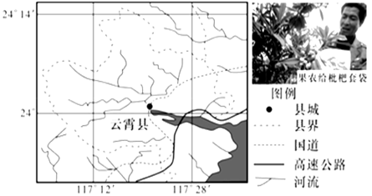
12．云霄县是我国枇杷越冬条件最好的地区之一，下列对云霄县枇杷越冬条件好的原因分析不准确的是
A．纬度较低，太阳辐射较强
B．临近海洋，冬季气温受海洋增温调节作用影响
C．较封闭的山谷，不易散热
D．三面环山，冬季受寒潮（强冷空气）的影响小
13．风害是影响云霄县枇杷生产的主要自然灾害，对云霄县枇杷生产风害影响最明显的季节和原因，叙述正确的是
A．春季；华南准静止锋的影响
B．夏季；东南季风因地形产生“狭管效应”
C．秋季；热力环流导致海风强盛
D．冬季；寒潮带来强劲的西北风
14．果农把枇杷幼果装入特制纸袋的主要目的是
A．套袋可以减少果皮外伤，使果实保持良好的外观
B．套袋能有效地防止低温的影响
C．套袋可以防止鸟啄果实和病虫害
D．套袋有利于提高枇杷产量和品质，实现枇杷高产增收
【答案】12．C 13．B 14．D
【解析】12．结合图中纬度可读出，云霄县纬度较低，冬季气温较高；临近海洋，冬季气温受海洋增温调节作用影响，低温天气少；北西、南三面环山，冬季受北方寒潮（强冷空气）的影响小；较封闭的山谷，不易散热，只会导致夏季气温较高，对越冬条件影响较小。
13．由材料可知，枇杷树根系浅且枝繁叶茂，抗风能力差；夏秋季节多台风；背山面海向东南开口的（马蹄形）地形，与夏秋季东南风风向一致，（地形产生“狭管效应”）加剧了风势，B正确。
14．由材料可知，枇杷果皮薄嫩，套袋可以减少果皮外伤、防止果实被强日照灼伤，使果实保持良好的外观；套袋能有效地防止低温的影响；可以防止鸟啄果实和病虫害（减轻农药污染），但主要目的都是有利于提高枇杷产量和品质，实现枇杷高产增收，D正确。
15．（山东省济南市2019届高三5月第三次模拟）阅读图文资料，完成下列要求。
意大利盛产柠檬，阿玛菲海岸地区是其重要柠檬产地之一（见下图）。柠檬性喜温暖，不耐寒，也怕热，适宜栽种在土壤肥沃、排水性良好的缓坡地带。人们在整个阿玛菲海岸梯 田上最传统的“花圃”里种植柠檬树，并用田间杂草、作物桔秆等覆盖在树下，这种古老的梯田种植技术成为产品质量的保证。该地柠檬清香淡雅，除日常食用外，也作药用、装饰、调 味料、制作成汁、添加到饮料之中等等。近年来，受益于中国市场对意大利农副产品的不断 开放，意大利农副产品的出口金额保持持续增长势头。2019年，我国T电商销售公司入驻意大利，面向中国市场销售阿玛菲柠檬产品。
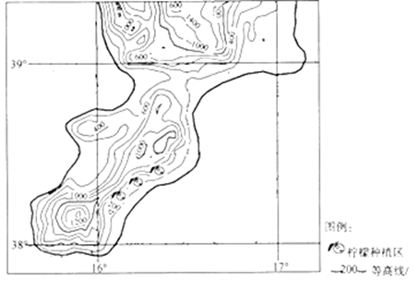
（1）阿玛菲海岸地区冬暖夏凉，非常适宜柠檬种植。请结合柠檬种植区的地形和海陆位置分析该气候特点的成因。
（2）阐释当地农民修筑梯田并用田间杂草、作物秸秆等覆盖在柠檬树下对土壤水肥状况的影响。
（3）从原料角度说明阿玛菲海岸地区柠檬加工产品丰富多样的原因。
（4）说出我国电商销售阿玛菲柠檬产品对当地农户柠檬产品销售的促进作用。
【答案】（1）地形：柠檬种植地区地势较高，夏季较凉爽；
冬季该地位于背风坡，气流下沉升温，较温暖。海陆位置：柠檬种植区位于沿海地区，受海洋调节作用影响，年温差小，冬暖夏凉。
（2）增加降水的下渗，增加土壤湿度；减少土壤水分蒸发，保持土壤湿度；增加土壤有机质，增强土壤肥力。
（3）靠近原料产区，原料充足；柠檬质量好，加工产品品质优良；柠檬的用途广泛，适宜加工成多种产品。
（4）缩短销售时间；扩大市场销售范围；减少产品销售的中间环节。
【解析】（1）由题干可知该题解答应考虑地形和海陆位置对气温的影响。地形影响气温主要表现为：①地势高低：在同一纬度地带，地势越高，气温越低；②地形起伏：高耸的山脉往往成为低层空气流动运行的障碍，冬季它可以对冷空气运行构成阻滞，背风坡气温较高；③地形分布：谷地（盆地）地形不流于冷（暖）气流的扩散； 海陆位置对气温的影响主要表现为：由于海水比热容大，因此沿海地区气温年温差小，冬暖夏凉。图中柠檬种植区属地中海气候，冬季受西风的影响显著，图中柠檬种植区位于沿海地区，受海洋调节作用影响，年温差小，冬暖夏凉；由等高线可知：柠檬种植地区地势较高，夏季较凉爽；冬季位于西风的背风坡，气流下沉升温，较温暖。
（2）当地为地中海气候，夏季炎热干燥，水分不足不利于柠檬生长。题干要求为对“水肥状况”的影响，因此本题作答时主要考虑如何增加土壤中水分与有机质的含量。由图中等高线可知，柠檬种植于山地缓坡地带，土层薄且不利于水分下渗，因此地农民修筑梯田利于降水的下渗，增加土壤湿度；用田间杂草、作物秸秆等覆盖在柠檬树下可以有效减弱水分的蒸发。杂草与植物秸秆腐烂后可以增加土壤有机质，增强土壤肥力。
（3）解答是注意题干要求“从原料角度说明”。原料包括种类、数量、质量、用途等方面。“阿玛菲海岸地区是其重要柠檬产地之一”说明当地靠近原料产区，原料充足；柠檬质量好，加工产品品质优良。“该地柠檬清香淡雅，除日常食用外，也作药用、装饰、调 味料、制作成汁、添加到饮料之中等等”说明柠檬的用途广泛，适宜加工成多种产品。
（4）我国电商销售阿玛菲柠檬产品对当地农户柠檬产品销售的促进作用从销售时间、销售范围、销售环节等方面进行分析。

